1. 选择左上角“发票管理”图标，依次点击“发票领用管理”-“网上申领管理”-“发票申领”

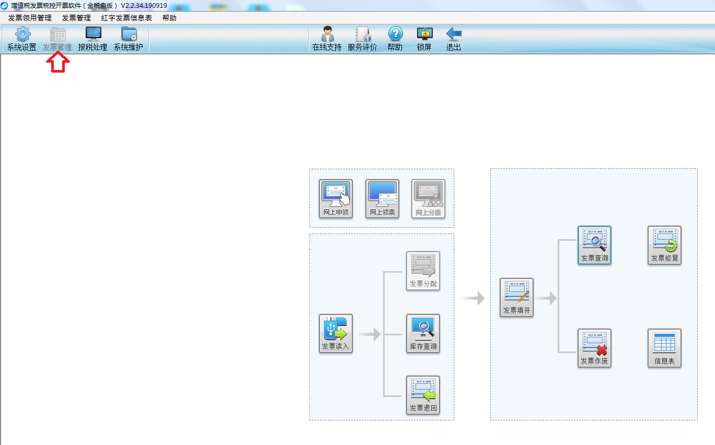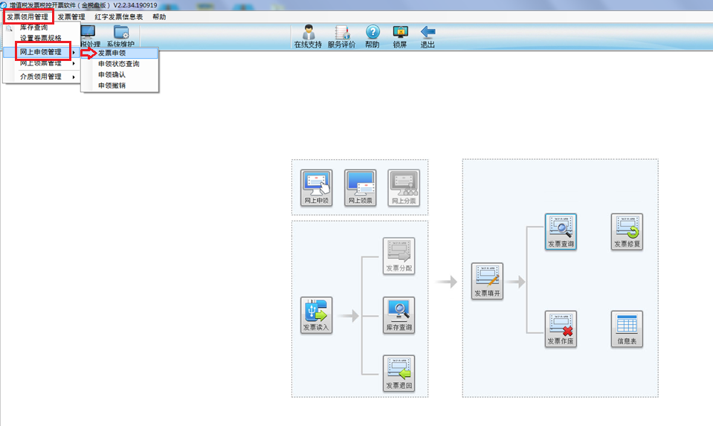

2.阅读知悉后点击“同意”

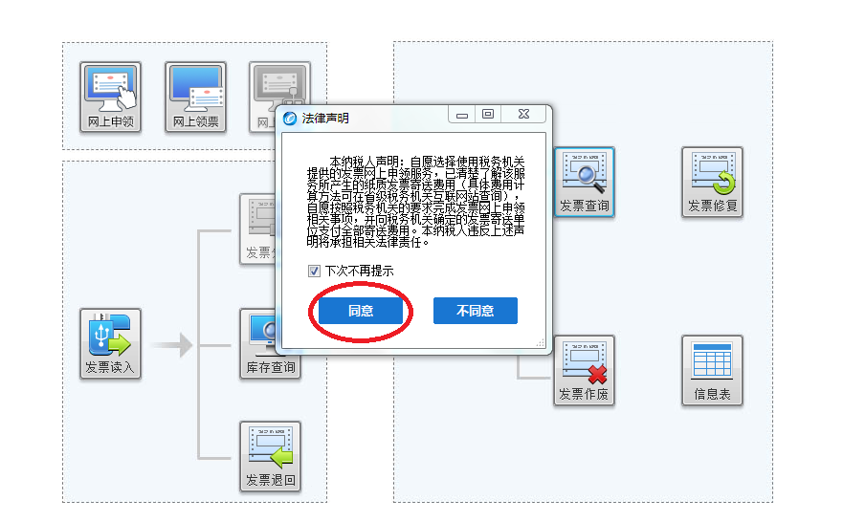

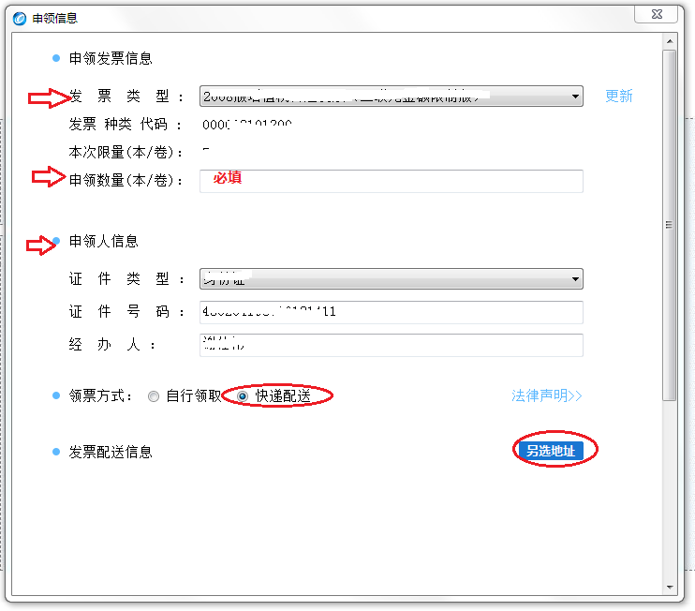

3.依次选择或输入申领信息和申领人信息（无法选择发票类型可以点“更新”）。注意领票方式要选择“快递配送”。然后点击“另选地址”按钮。

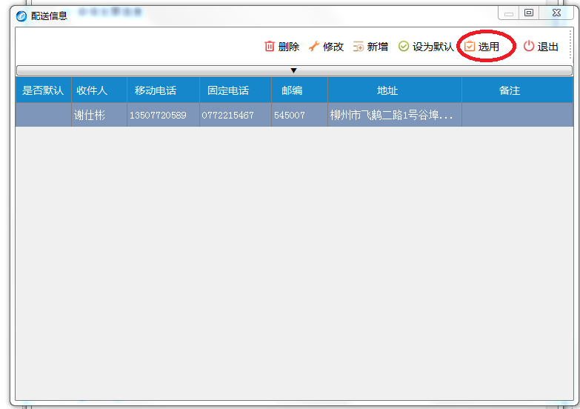

4.进入该模块后，您可以维护相关配送信息。注意规范填写收件人电话。确认后点击“选用”

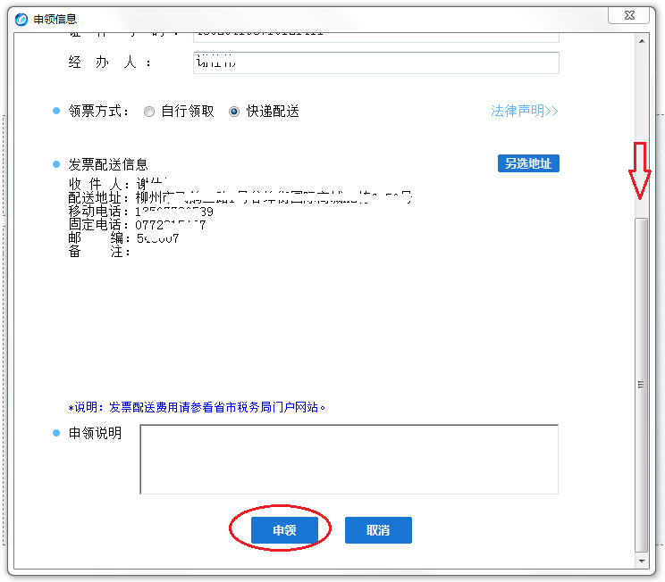

5.向下拖动右侧滚动条。点击“申领”即可。

收到纸质发票后的操作：

网上领票-领用发票-查询-发票下载。

